表2-1兩位受訪者的基本資料
項目＼受訪者 | 丁國芳  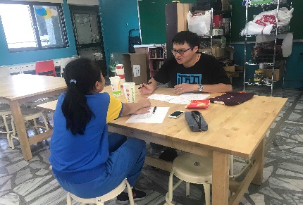 | 林明華  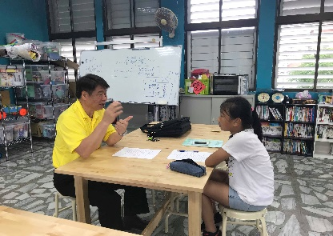
最高學歷 | 國立東華大學，台灣文化文化學系碩士班 | 空中大學
接觸乩童文化的時間 | 國小六年級 | 退休後，約民國68年
目前持續時間 | 13年 | 39年

